Курение как один из главных фактор риска онкологических заболеваний
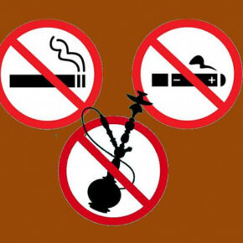

В последние десятилетия резко возросло количество злокачественных новообразований, что во многом связно с широким распространением курения среди различных групп населения. В табачном дыме содержится свыше 1.5 десятков канцерогенов, которые в несколько раз увеличивают вероятность перерождения клеток организма с образованием раковой опухоли. При курении обнаружено. Химические вещества из дыма проникают в кровь, оказывая воздействие на весь организм, вследствие чего курение приводит к развитию злокачественных новообразований органов (почек, мочевого пузыря, толстой кишки, пищевода, печени, мочеточника, шейки матки). Риск развития онкологических заболеваний увеличивается в зависимости от возраста начала курения, стажа, количества сигарет, которое человек выкуривает за сутки. Известно, что регулярное курение 10-20 сигарет в сутки отнимает 3 года жизни, 20-30 сигарет — 10 лет, а совместное злоупотребление алкоголем и курение — 15 и более лет.
Стоить помнить о том, что курильщик вредит не только себе, но и здоровью окружающих его людей. При регулярном вдыхании табачного дыма увеличивается риск развития бронхиальной астмы, ОРВИ, снижается иммунитет. Беременным женщинам категорически противопоказано не только курение, но и пребывание в накуренных помещениях в связи с установленной высокой чувствительностью плода к канцерогенам и другим химическим воздействиям и, вследствие этого, высоким риском развития у детей злокачественных опухолей и уродств.
Главная мера профилактики вредного влияния курения на организм — полный отказ от курения. Вы можете бросить курить, тем самым сохранив собственное здоровье и здоровье окружающих.

